Тема: Решение задач по теме «Векторное уравнение прямой и плоскости. Использование векторов при доказательстве теорем стереометрии»
1. Уравнение прямой.
Общее уравнение прямой имеет вид ax+by+c=0.
Прямая, параллельная оси Оу, задается уравнением вида х = с. Аналогично, прямая, параллельная оси Ох, задается уравнением вида у = с .
Прямую, не параллельную оси Оу, можно задать уравнением с угловым коэффициентом k: y=kx+b.
Если известны две точки пространства , то уравнения прямой, проходящей через данные 2 точки, выражаются формулами:
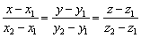

Если известна некоторая точка пространства , принадлежащая прямой, и направляющий вектор данной прямой, то канонические уравнения этой прямой выражаются формулами:
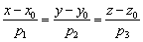
Задача №1. Составить канонические уравнения прямой по точке и направляющему вектору
Решение: Канонические уравнения прямой составим по формуле:
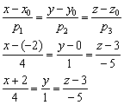
Ответ: 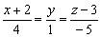
Задача №2. Составить канонические уравнения прямой проходящей по двум точкам:
Решение: Канонические уравнения прямой составим по формуле:

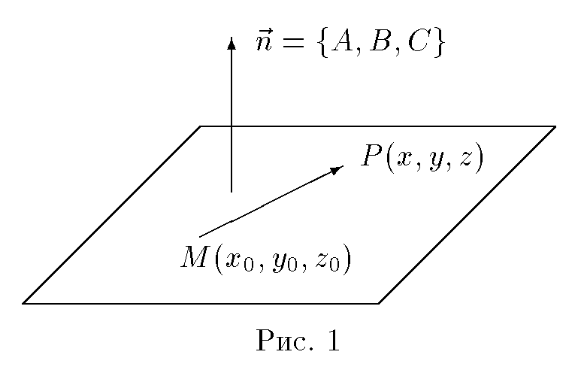
Подставим в уравнение координаты точек М₁ и М₂:
$$\frac{х-2}{4-2}=\frac{у-(-3)}{-3-(-3)}=\frac{z-6}{-10-6}$$
Получим:
$\frac{х-2}{2}=\frac{у+3}{0}=\frac{z-6}{-16}$; $\frac{х-2}{2}=\frac{z-6}{-16}$ , у+3=0.
Выполним проверку:
Подставим координаты точки в полученные уравнения:
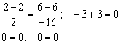
Получены верные равенства.
Подставим координаты точки :
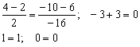
Получены верные равенства.

Уравнение прямой проходящей через 1 данную точку с нормальным вектором:
Определение: Нормальный вектор – вектор, перпендикулярный прямой.

На плоскости дана точка М0(х0, у0, z0) и вектор $\vec{N}\{A,B,C\}$ .
Составить уравнение прямой на плоскости, проходящей через точку М₀ перпендикулярно вектору.
Рассмотрим еще одну точку прямой
М(х, у, z), тогда вектор
лежит на данной прямой.

Тогда уравнение прямой, проходящей через данную точку и нормальный вектор, выражается формулой:

Задача №3. В пространстве дана точка М₀(2;-3;0) и вектор. Составить уравнение плоскости, проходящей через точку перпендикулярно вектору .
Решение: Канонические уравнения прямой составим по формуле:

Получим:
-1(х-2)+5(у+3)+0(z-0)=0
-x+2+5y+15=0
5y-x=-15

2. Уравнение плоскости.
Плоскость можно задать одной содержащейся в ней точкой Р₀($х_{0},у_{0},z_{0})$ и вектором $\vec{n}$, перпендикулярным этой плоскости (его называют вектором нормали к плоскости). Необходимым и достаточным условием того, что точка Р(х$,у,z)$ принадлежит плоскости, является следующее равенство: $\vec{РР_{0}}∙\vec{n}=0$. Задав координаты нормали $\vec{n}${А;В;С}, получим уравнение плоскости в координатной форме: А$∙$(х-х₀)+В$∙$(у-у₀)+С$∙$(z-z₀)=0. раскроем скобки и обозначим число (Ах₀+Ву₀+Сz₀) за D.
Получим уравнение плоскости в виде Ах+Ву+Сz+ D=0

Замечание: Вектор $\vec{n}$ можно умножать на любое число

Задача №4. Написать уравнение плоскости, проходящей через точку М(1;-2;3) перпендикулярно вектору

Задача №5. Составьте уравнение плоскости, проходящей через 3 точки:

3. Уравнение окружности.

4. Уравнение сферы

Решение задач:

Домашнее задание. Разобрать решенные задачи, решить задачи для самостоятельного решения

Задание должно быть выполнено до 07.12.2020 и выслано на почту natali.makshanowa@yandex.ru

